Конспект занятия во второй младшей группе на тему
«Ты мой друг и я твой друг….»
Цель:
- Развивать у детей элементарные представления о дружеских взаимоотношениях.
- Формировать у детей дружеские отношения в коллективе, способствовать накоплению опыта доброжелательных отношений, отрицательное отношение к грубости.
- Развивать разговорную речь детей, обогащать словарный запас.
- Воспитывать коммуникативные навыки, чувство сопереживания, положительные эмоции.
Словарная работа: друзья, грустный, весёлый.
Методы: Словесный, наглядный, практический.
Предварительная работа: беседа с детьми о дружбе, отношениях друг к другу, чтение стишков, подбор аудиозаписей к песням о дружбе для сопровождения.
Материалы и оборудование: музыкальное сопровождение, игрушка - медвежонок, заготовка солнышко, краски желтого цвета, кисти.
Ход занятий:
Воспитатель: -Ребята, к нам в гости пришел медвежонок, давайте дружно поздороваемся!
Дети: - Здравствуйте!!!
Воспитатель: Вы любите истории?
Дети: -Да!
Воспитатель: -Тогда присаживайтесь на стульчики.
Воспитатель: Приготовьте свои ушки и слушайте внимательно. Жил - был на свете маленький медвежонок со своей мамой. И вот однажды медвежонок спросил у мамы:
- Мамочка, а что такое дружба и будут ли со мной дружить?
- Не знаю, медвежонок. Я бы очень этого хотела, чтобы у тебя были настоящие друзья, - ответила мама медвежонку.
- А кто такой друг?
-(ответы детей)
- Но я знаю один волшебный дом, где тебе помогут узнать, что такое дружба и научат дружить. Этот дом называется «Детский сад». Мама рассказала медвежонку о том, что когда она была маленькой, то ходила в детский сад и там у неё было много друзей, с которыми она дружит до сих пор. Медвежонку очень понравился мамин рассказ. Ему очень захотелось попасть в этот замечательный дом, под названьем «Детский сад».
Игра «Радость начинается с улыбки».
К солнышку потянулись,
Лучики взяли,
К сердцу прижали,
Людям отдали,
И заулыбались.
Воспитатель: Ребята, посмотрите к нам в гости пришел медвежонок! Он хочет найти друзей и дружить с нами. А для этого мы должны с мишкой познакомится и представится, как нас зовут.
Проводится игра "Давай, поздороваемся!" (Правила игры: пока звучит веселая музыка, всем разрешается танцевать, прыгать и т.д., но как только музыка стихнет, ведущий громко говорит: «Поплясали, поскакали, быстро-быстро в пары встали!». С этими словами дети быстренько разбиваются на пары. «Здравствуй, меня зовут….!»
Медвежонок: Вы мне очень нравитесь, и я хочу дружить со всеми вами!
Воспитатель: Это замечательно. Ведь с друзьями и играть веселее.
Медвежонок: Ребята, я предлагаю вам поиграть со мной. Хотите?
Дети: Да!
Медвежонок : А называется она «Хорошо, плохо»
Проводится игра «Хорошо, плохо» (дети, на положительный ответ хлопают в ладоши, а на отрицательный топают)
Драться-это хорошо?
Обниматься-хорошо?
А игрушки отнимать?
А дружно, весело играть?
А друг другу помогать?
Ни кого не обижать?
Медвежонок: Какие вы молодцы! Хорошо поиграли. А теперь присаживайтесь, я вам расскажу сказку о дружбе.
Сказка на слайдах.
Воспитатель: А сейчас игра “Дружные ребята”.
Дети, берутся за руки и преодолевают препятствия (перешагивают через кочки, проходят в обруч, прыгают через ручеёк т. д.).
Давайте посадим наши куколки на «Лавочку примирения»
-Так что такое дружба?
Ответы детей (когда делимся игрушками, не обижаем друг друга, играем вместе)
- А как можно показать, что мы дружные ребята?
Ответы детей (обнять, взяться за руки, улыбнуться)
Воспитатель: - Правильно, молодцы.
А теперь возьмемся за руки и сделаем большой дружный хоровод. Передадим свои теплые дружеские отношения друг к другу и улыбнемся. (Звучит песня «Улыбка»)
Воспитатель: - Вот мы с вами поиграли, ноженьки у нас устали.
Мы на стульчики пойдем, и немного отдохнем. (дети садятся на стулья полукругом)
- Дружны не только девочки и мальчики, дружны и наши пальчики.
Пальчиковая игра "Дружные пальчики"
Дружат в нашей группе (пальчики в замок, сгибать и выпрямлять их)
Девочки и мальчики
С вами мы подружимся, (соединить кончики пальцев обеих рук)
Маленькие пальчики
Раз, два, три, четыре, пять (похлопать каждой парой пальчиков)
Начинай скорей считать
Раз, два, три, четыре, пять (встряхнуть кистями)
Мы закончили считать.
Воспитатель: -Ребята, а давайте мы медвежонку сделаем подарок! Сядем за стол, и сделаем Солнце дружбы! Чтобы медвежонку было тепло от нашего подарка. Каждый поставит отпечаток свое ручки на лучах солнца в знак дружбы к медвежонку.
Медвежонок: -Как же красиво! Спасибо! Ребята, давайте на прощанье ещё обнимемся 7 раз и скажем друг другу добрые слова. Ой что-то я с Вами заигрался, мне ведь пора домой, к своей любимой маме!!! До свидания ребята!!!

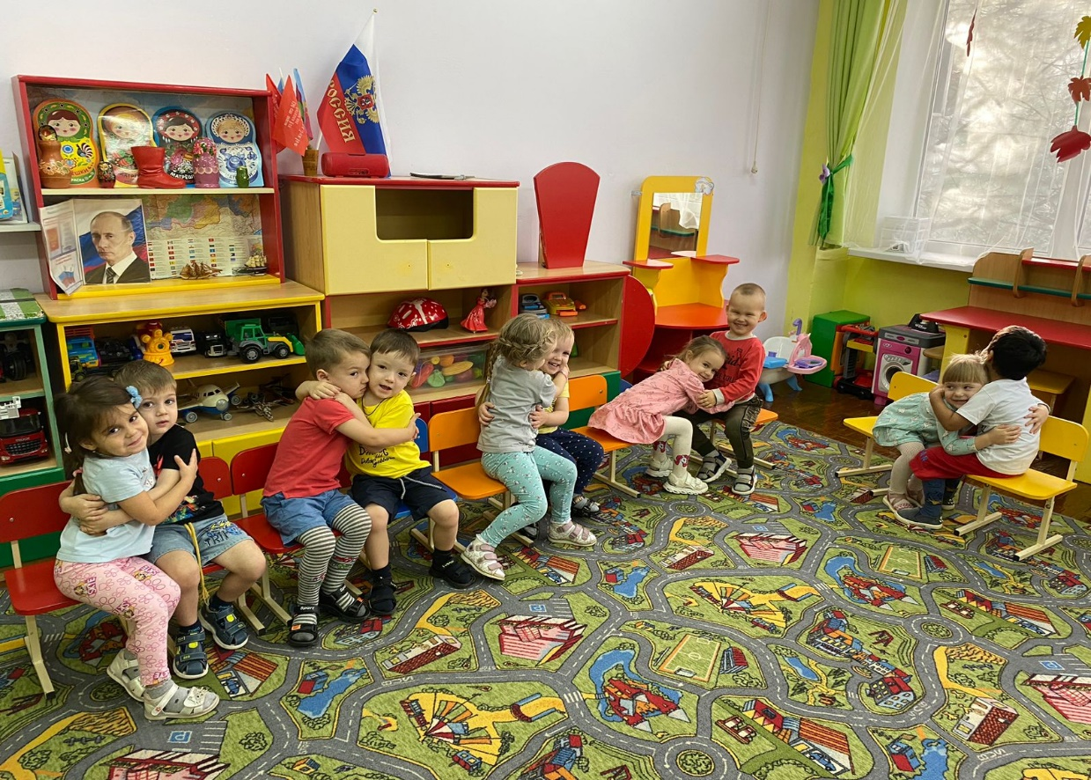

Подготовил: воспитатель Ковалева Н.С.

